MINIHANDBAL MIXT- UN JOC PENTRU COPII

Conceptul de joc
Minihandbalul este un joc cu mingea pentru copii.Practicând acest tip de handbal,elevii din primele clase (6 -11 ani) pot exersa, își pot îmbunătăți abilitățiile motorii și coordonarea, la fel de importante precum însușirea conceptelor specifice jocului, ca “spiritul de echipă” sau “FairPlay-ul”.

Prioritatea trebuie acordată în permanență jocului și experienței, rezultatele fiind pe locul doi. Acesta nu este un joc de handbal pentru adulți! Antrenamentele profesionale și pregătirea tactică nu trebuie aplicate.

Cine poate practica acest sport?
Băieți și fete cu vârsta între 6 -11 ani.

REGULAMENTUL DE JOC

Cele două echipe sunt alcătuite din maxim 14 jucători (băieți și fete). Raportul numeric fete / băieți va fi stabilit de către fiecare profesor / antrenor.
În teren : 4 jucatori de câmp și un portar.
Obligatoriu, în același timp, în teren vor evolua: 2 băieți și 2 fete ca jucători de câmp și un portar care poate fi băiat sau fată, la latitudinea antrenorului.
Schimbările de jucători trebuie să respecte următoarele principii:
- Pentru jucătorii de câmp , schimbările vor fi în mod obligatoriu *fată cu fată* și/sau *băiat cu băiat*. Nu sunt admise schimbările *fată cu băiat* sau *băiat cu fată*.
- Pentru postul de portar schimbările sunt necondiționate: *fată cu fată*,* băiat cu băiat*, *fată cu băiat* sau*băiat cu fată* în orice moment al jocului.
- Timpul de joc: 2 reprize x 15 minute;
- Pauza: 5 minute;

- Eliminarea: 1 minut.
În cazul unei eliminări temporare de 1 minut, jucătorul sancționat trebuie înlocuit, nu eliminat, cu respectarea regulilor privind schimbările. După 1 minut de joc, jucătorul sancționat poate reintra în teren.
Repunerea mingii după gol, va fi repusă de la centrul terenului.

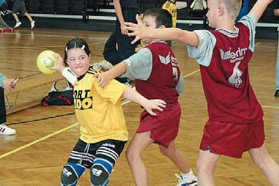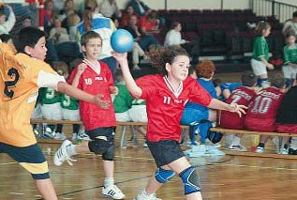

MINIHANDBAL MIXT–UN JOC PENTRU COPII

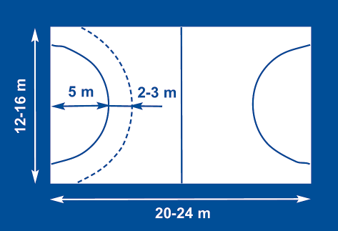
Terenul de joc 20–24m x 12–16m
(ex.20x13m este exact o treime din suprafața normală a terenului de handbal).
Dimensiunea porților:1,70x3m sau1,60x2,0m.
Semicerc:rază de 5m.

Minge: Minge cu o circumferință de 44-49 cm,potrivită pentru copii, moale, nu prea grea, să sară bine și să fie ușor de prins, pentru a asigura un joc fără riscuri.
Copiilor trebuie să le placă mingea și sa nu le fie frică de ea.

Cum se joacă? Reguli elementare ale jocului
Regulile minihandbalului sunt extrem de simple, tocmai pentru a permite profesorului sau antrenorului să ia decizii simple și corecte, pe care copii le pot înțelege.

Regulile generale – gestionarea mingii, apărarea, atacul, aruncarea de gol, etc.– sunt similare jocului standard de handbal.

Jocul trebuie practicat întotdeauna cu fair play și, în cazul în care jucătorii nu au un comportament corect, atunci ei trebuie înlocuiți (nu suspendați) timp de două minute.

Arbitri:
- Arbitrajul poate fi asigurat de unu/doi arbitri la centru și un arbitru la foaie:
- Arbitrajul poate fi asigurat de către arbitri tineri sau arbitri elevi, sau juniori, sau profesor/antrenor (și cu rol de explicare și îndrumare).

